Bijdrage Kerncommissie.
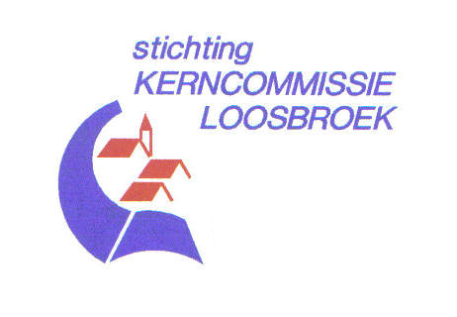

Voortgang zorgdossier.

Afgelopen tijd is er achter de schermen op diverse momenten verkenend overleg gepleegd met betrekking tot de aanpak van de wijzigingen in de zorgverlening en op het gebied van welzijn.
Zoals al eerder gemeld is in samenwerking met de werkgroep “informatiepunt Heeswijk Dinther” een informatiepunt opgestart in CC Servaes in Dinther. Iedere donderdagmiddag kan men daar terecht voor informatie m.b.t. zorg en welzijn. Donderdag 5 maart a.s. zal door wethouder Glastra van Loon het officiële startsein worden gegeven.
Een ander onderwerp is het onderzoeken van de noodzaak en de mogelijkheid om in onze kern een dagbestedingproject op te zetten. De dagbesteding is bedoeld om bijvoorbeeld voor oudere en/of kwetsbare inwoners (maar niet alleen voor hen) een dagdeel gezamenlijk te kunnen doorbrengen. Bijkomend doel is dat daardoor zgn. mantelzorgers een moment voor zichzelf hebben.
Na onderzoek en navraag is vastgesteld dat een aantal inwoners heeft aangegeven belangstelling te hebben aan dit project te willen deelnemen. Dit is voor ons voldoende aanleiding om verder in overleg te gaan met de gemeente en andere ondersteuners. Zodra er meer informatie bekend is zullen wij daar melding van maken.

Overleg met de “dorpsraad” Actief Burgerschap Heeswijk-Dinther en de Kerncommissie is gaande om draagvlak en behoefte te onderzoeken, tot het organiseren van een collectieve vorm m.b.t. zorg en welzijn, die actief is in beide kernen. Ook daarvan zal steeds de voortgang worden gemeld.

Leermoment; Ander voorstel ?

Naar aanleiding van een uitnodiging om voorstellen aan de raad en het college te doen om de inwoners en het bestuur met elkaar in contact te brengen, heeft de Kerncommissie het voorstel gedaan een zgn. speeddate ontmoeting te organiseren. Na intern overleg, waarbij de eerlijkheid gebied te stellen dat niet iedereen overtuigd was van de kans van slagen, is met de communicatieafdeling van de gemeente een opzet gemaakt. Om de speeddate formule te kunnen toepassen is het van belang dat we vooraf kunnen vaststellen of er voldoende deelnemers/belangstellenden zijn. Helaas hebben wij moeten vaststellen dat er heel weinig tot geen belangstelling was, hetgeen uit de aanmelding van drie inwoners is gebleken. Dit feit heeft tot het besluit geleid de bijeenkomst af te zeggen. Wat was niet goed en waarom is niet gereageerd op de uitnodiging? Is het de formule of het feit dat men werd gevraagd zich aan te melden? Misschien speelt een enigszins afwachtende instelling mee? Wij kunnen alleen maar gissen.
Graag willen wij de reacties uitlokken om te vernemen hoe het anders had gekund, met meer kans van slagen. Er is dan de mogelijkheid om op een ander moment een “doorstart” te maken. Wij vonden het wel de moeite waard om dit experiment aan te gaan. Daarom is dit een leermoment en niet alles is een succes
Vanuit de raad hebben wij een aantal reacties ontvangen, waaruit blijkt dat de raadsleden het jammer vinden, maar toch steeds bereid blijven om met de inwoners in gesprek te komen. Juist in deze tijd, waarin het deelnemen van de burgers wordt gestimuleerd, was dit een kans om met de mensen die voor en namens ons besluiten moeten nemen in gesprek te komen.
Je kunt het als een gemiste kans beschouwen, maar uit de reactie in de krant blijkt dat onze burgemeester dit signaal zo uitlegt dat we in Loosbroek de weg naar onze bestuurders al kennen. Hopelijk is deze positieve uitleg feitelijk?

Voor meer inlichtingen zie onze website: www.kerncommissieloosbroek.nl
Voor reacties: info@kerncommissieloosbroek.nl (of tel.: 0651470169)

